管理系2021年度教育教学工作总结会
暨2022年上半年工作布置会

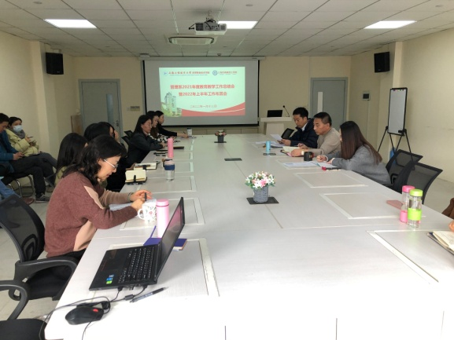
2022年1月13日下午，管理系在图文信息中心502会议室召开2021年度教育教学工作总结会暨2022年上半年工作布置会，系党政领导班子和全体教职员工参会。会议由系主任袁建昌教授主持。
首先，袁主任代分管中职教学的副主任王咏梅老师进行总结。袁主任对中职物联网教研组老师们一学期的辛勤工作表示感谢，对中职物联网专业和物流服务管理专业教研组下学期的工作进行布置。着重强调下学期中职教学需要狠抓教学质量，严抓教学纪律。
其次，黄欣懿副主任总结了中瑞合作办学专业工作和学生竞赛工作等。黄老师对管理系实用交际英语和特许连锁经营管理两个“1+X”考点的两个竞赛教师团队表示感谢。另外，对下学期高职的教学工作进行布置，就下学期的教学准备工作；教材准备；在线补考；在线教学资源准备；授课教学方案；教学资料的抽查；人才培养方案的修订；下学期毕业设计等相关工作进行布置。
管理系主任袁建昌教授对管理系工作进行全面总结。就教师培训、课程思政、教师教学团队建设等方面工作进行总结。并且，对实训室建设、产教融合、校企合作、现代学徒制项目等工作进行布置和相关安排。另外，袁老师就教师指导学生竞赛和教科研工作提出要求。
最后，管理系书记陈国荣老师对会议进行总结。陈书记就教育教学工作、教科研工作等方面进行总结并提出不足和要求。另外，陈书记就管理系党支部党建工作进行总结并提出要求，包括党史学习教育、意识形态教育、疫情防控等方面。

管理系 苏景（文/摄）
2022年1月13日

